Contractions word bank
haven't shouldn’t can’t shan’t won’t wouldn’t she’ll she’s he’ll he’s I’ll I’m I’ve we’ll we’re we’d we’ve you’ll you’re you’ve they’re they’ve there’s it’s isn’t aren’t weren’t didn’t
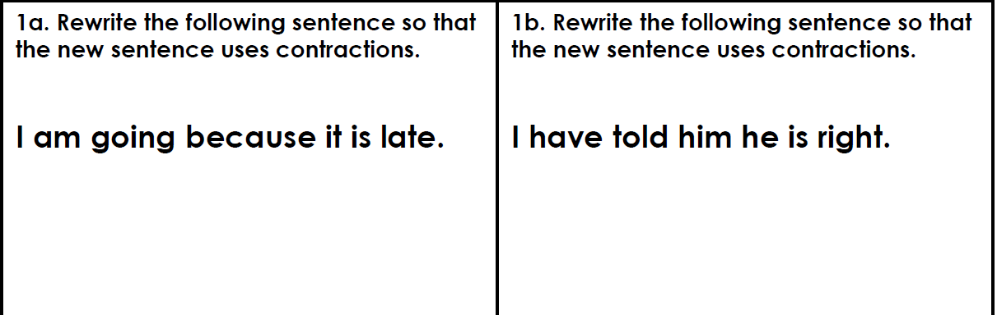
Using simple contractions
